**招商蛇口匠造品质奢宅理想**

**——翎雲阁约375㎡楼尊专场品鉴会**

**招商蛇口2024 匠造成都封面豪宅**

招商蛇口，多年洞察高端客户需求，持续追求“豪宅居住理想”， 从深圳双玺起航，在全国每座核心城市创新高端居住和生活方式，打造了如北京招商玺、南京金陵序等口碑豪宅，以成熟的豪宅设计经验以及庞大的高净值业主基础，匠筑城市高端豪宅。

时代居住追求不断更迭，高阶奢宅层出不穷，招商蛇口在天新十周年之际，于成都天府总部商务区极核之地重仓推出时代大城32#地千万级封面豪宅——翎雲阁，展开了塔尖豪宅理想新篇章，于2024年掀起一股“翎雲热”。

传奇之上，再造传奇。翎雲阁375㎡楼尊在一众期待之中，也即将迎来震撼的首秀。

**行业媒体齐聚 共鉴翎雲传奇**

翎御楼尊，震撼启幕。11月10日，翎雲阁375王者级新品媒体品鉴会如约绽放。全城近100家行业主流媒体受邀来到翎雲阁，作为美好品鉴官，深入参观此次新品约375㎡大师美学样板空间，共同见证翎雲阁全新楼尊实景。

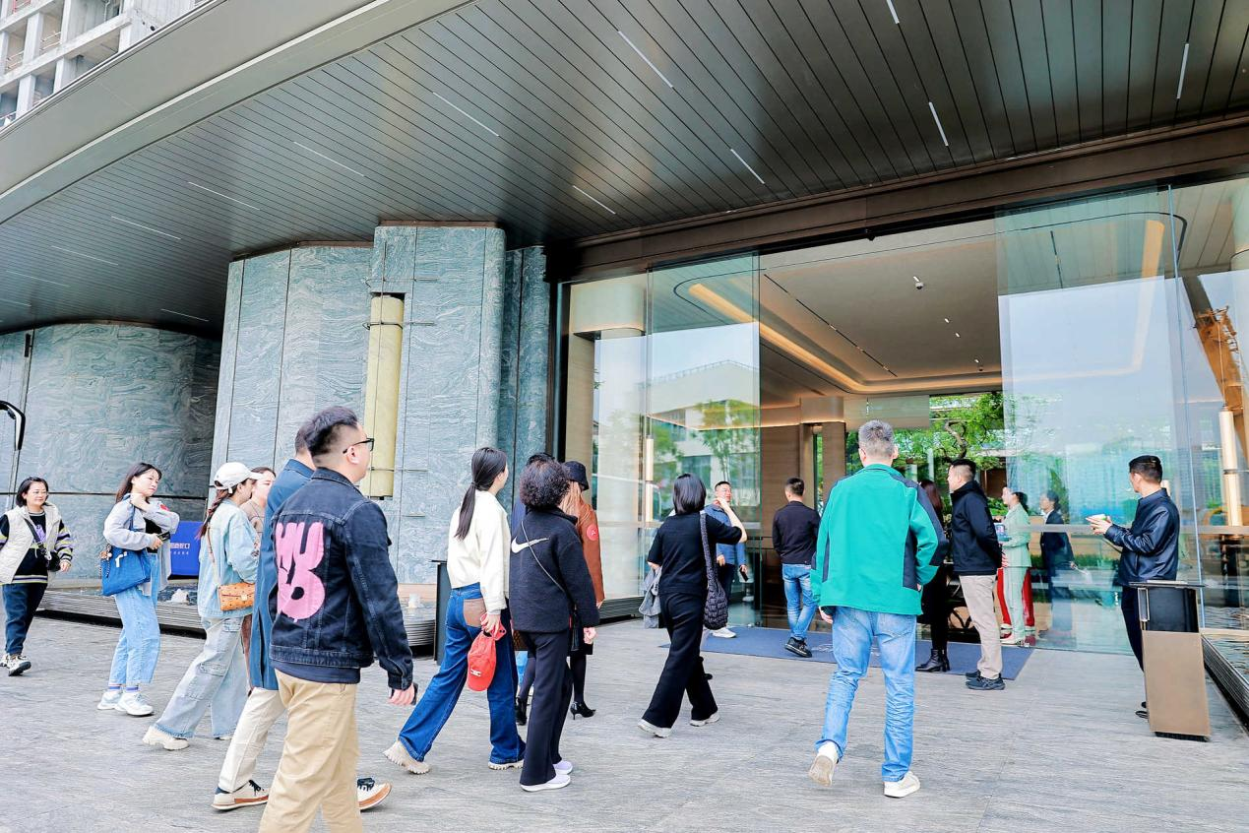

一些人站在室内

房间里男人和女人站在门前

活动现场实拍图

大家步入约375㎡大师美学空间后，纷纷表示这是一次艺术奢居的品鉴之旅：其奢阔的空间格局、极致的高品质细节，甚至超越了6月项目首开前的实景展示震撼，展示了招商蛇口持续迭新的匠造力。

一个时代的当红传奇豪宅，绝非偶然，它必定承载了城市、热土与品牌所赋予的优渥资质。当日一众媒体汇聚一堂，共同探讨关于招商翎雲阁的传奇故事。

**翎雲阁375 传奇之上 再造传奇**

翎雲阁自今年入市起即创造了三开三燃的傲人战绩，获得了成都市场千万级豪宅第一梯队的话语权，这一次翎雲阁全新楼尊产品，于天府极核之上，打造建筑面积约375㎡传世大平层，再次升维塔尖奢宅。项目联袂国际顶尖大师设计团队，以设计升级、空间升级、精装升级、配套升级等四大体系升级，突破理想居住的界限；亦是对国际化塔尖奢宅发起的又一次深入探索。

**央景正席楼尊 天生传奇主角**

溯源中华文化，自古以“中”为尊位，越是少有，越是为臻，翎雲阁6#楼，央景正席大平层，独一无二的占位，加冕塔尖品质生活，揽御感IMAX尊者视野，致敬塔尖人士，以极致成就传奇。

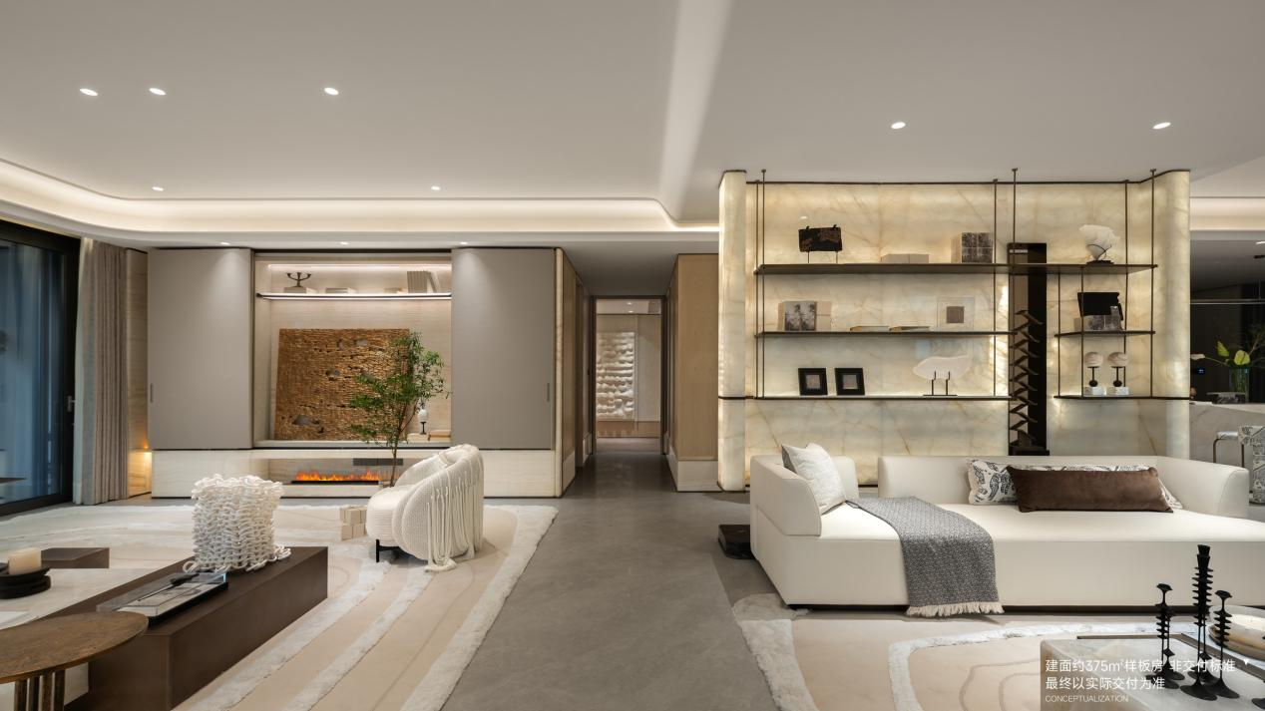

**鼎级豪宅审美 自然极简主义**

以“艺术、自然、极简”为设计理念，创造更为恢弘的尺度格局，同款全球前沿顶豪品味，融汇国际前沿审美艺术，选用高级天然石材、玉石点缀，增添沉稳色彩，木饰面、皮革硬包、金属等材质的多元碰撞，演绎出富有高级感的奢阶圈层的美学空间，甄选一线奢装品牌，勾勒国际生活质感，大金、嘉格纳、RWK等全球知名高档品牌，臻装奢宅美学，敬献顶峰传奇人物。

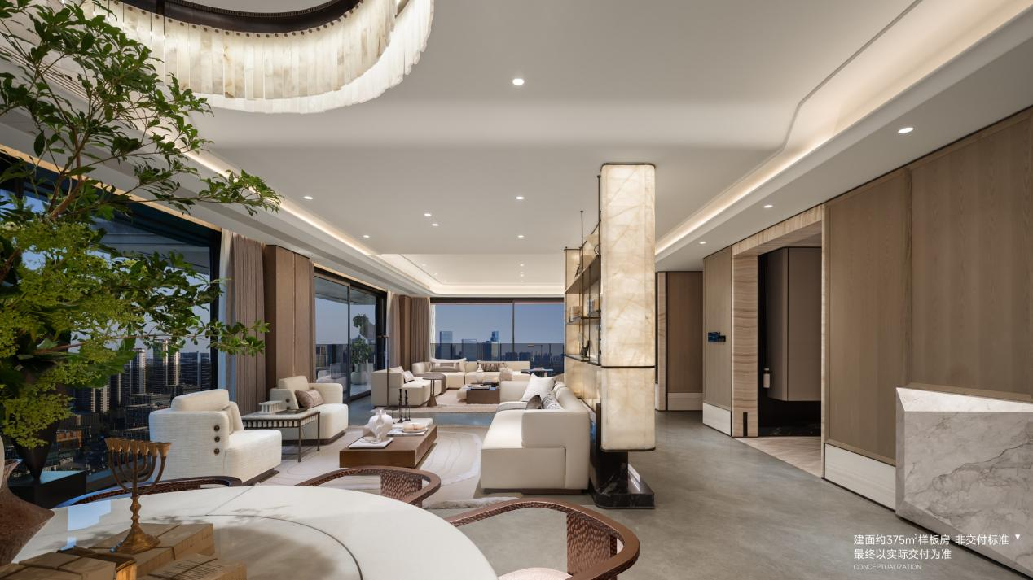

**奢阔空间格局 传奇高奢主场**

约117㎡大客厅的高雅与奢华，给予生活开阔感，整个空间宽敞通透，约19.1m巨幕连续采光面，窗内是家庭聚场，窗外是极核峯境流淌，整个主厅LDKG一体化设计，不同空间之间形成联动，多重洄游动线，厨房不再是孤岛，餐厅与客厅无缝连接，搭配加入高级品酒区，不亚于米其林包间的气度，让宴请社交游刃有余。

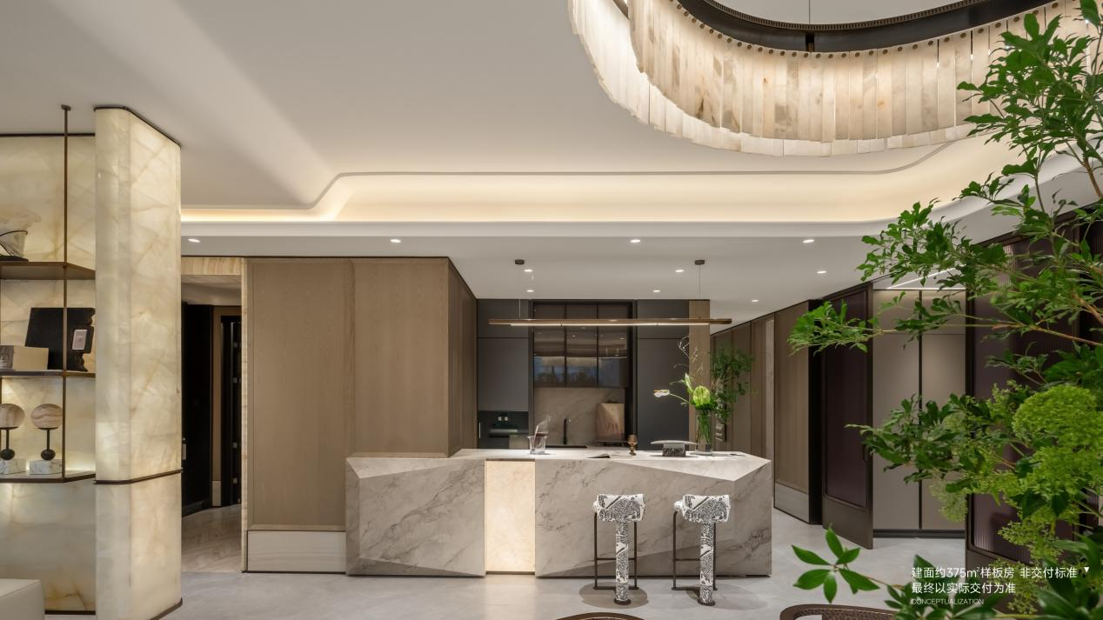

# 04.

**豪奢级起居空间 平衡生活与静谧**

精奢双套房豪华配置，将居住奢适感尽致地体现，主卧的空间宽阔无比，仿佛置身于客厅之中，背景墙的色彩简洁而沉稳，令人心情平静，在松弛感的居所下，感受感官与精神的自由放松。推开卧室阳台的玻璃门，与自然风景的衔接，起居于此自然唤醒，秘境中的度假天堂。

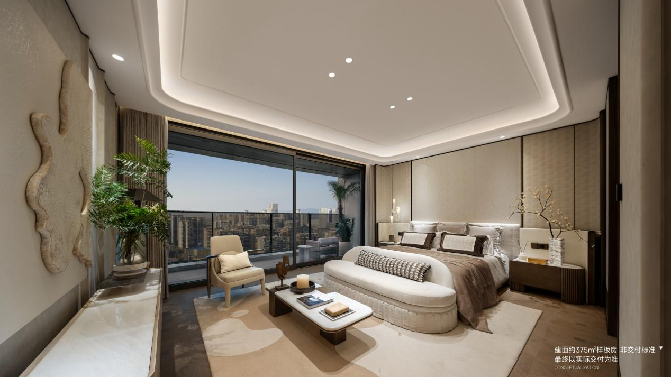

# 05.

**央景架空场域 更大的社交空间**

6#楼作为传奇楼尊之作，架空层空间面积更大，空间敞开、视野通透，让室内外景观融为一体，园林绿植可充分延伸至室内，实现空间即自然，打造沉浸式社交奢境，盛放闲雅无界生活，多主题式空间格局，满足高端圈层的交友会客，塔尖乐享泛会所，解锁日常生活更多美好。

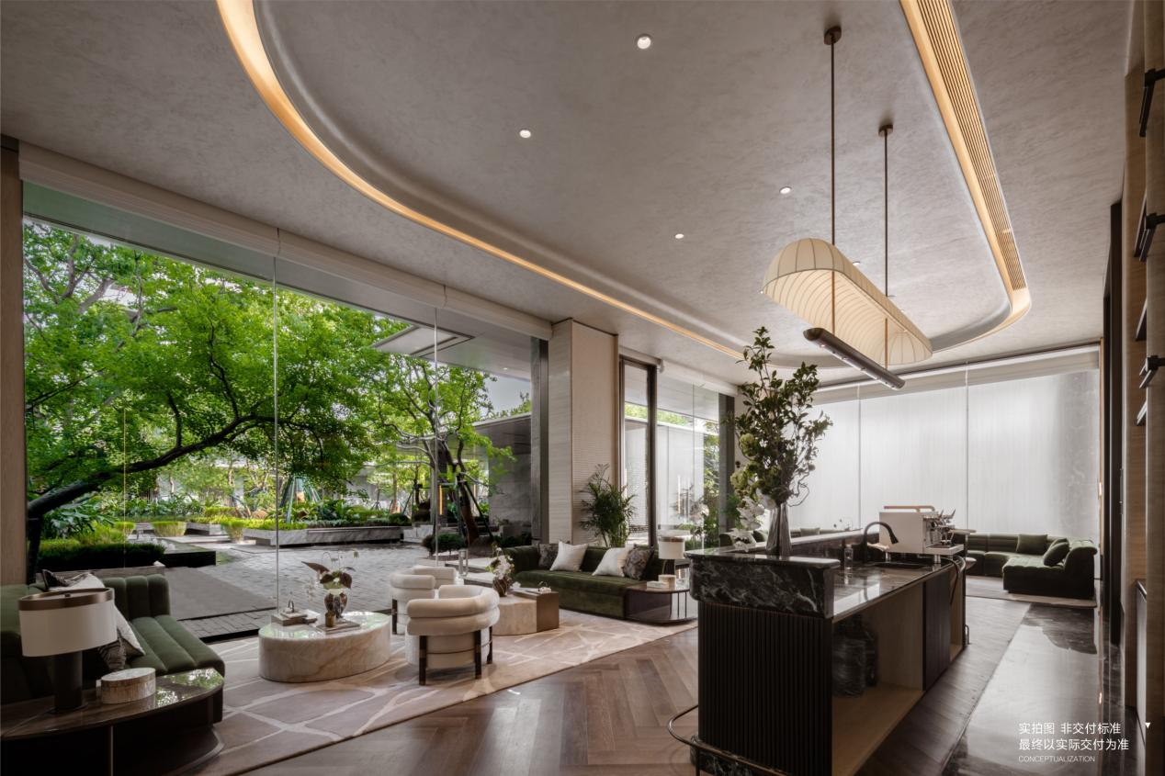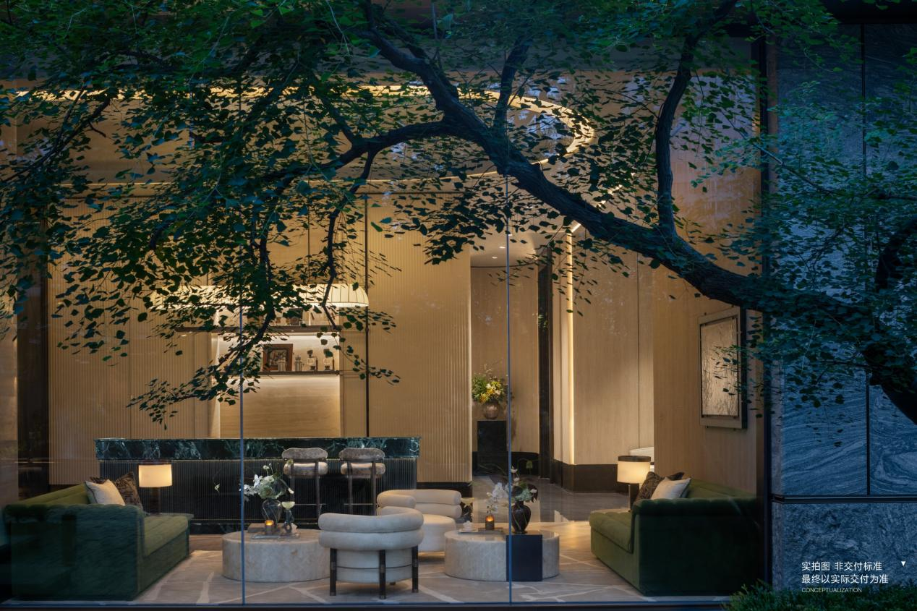

**传奇户型 奢享品质生活**

**【户型鉴赏】**

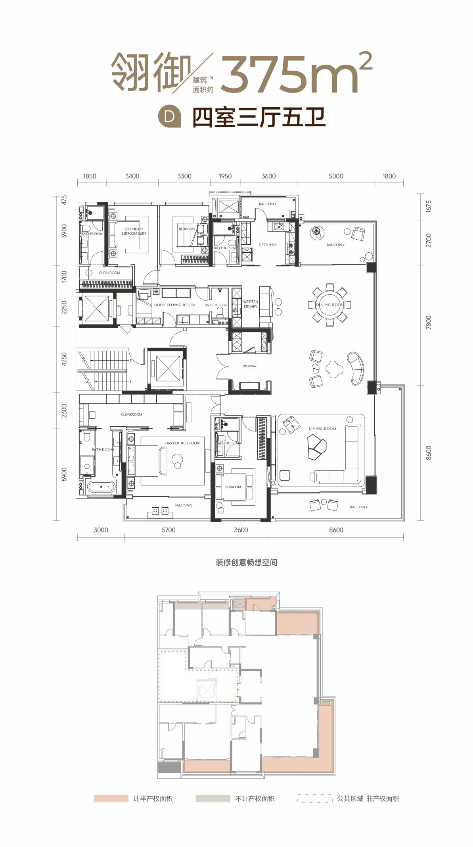

已传奇，再至极，用一座豪宅影响一座城市。传承、永恒、精雕细琢，探索极致，持续升格翎雲豪宅美学，这一次翎雲阁，将再次引航塔尖人群的改善理想，屹立极核封面，值得传承的藏品级豪宅。

**实景样板 VIP预约参观已启动**

**约375㎡楼尊重磅入市在即**

**招商蛇口 匠心溯源美好**

招商蛇口，从进入一座城，到深耕一座城，均不负每一寸土地的价值，匠筑擎领时代的典范作品。此次参与活动的媒体大咖们纷纷感叹于品牌的匠心营造、产品力的执着创新，更从呈现的家的样貌中，看到了其对美好奢宅的不懈追求……所有这些缺一不可的先决条件，才最终呈现出了一个又一个穿越时代的经典。